муниципальное автономное дошкольное образовательное учреждение
Детский сад №25 «Чайка» муниципального района Мелеузовский район Республика Башкортостан
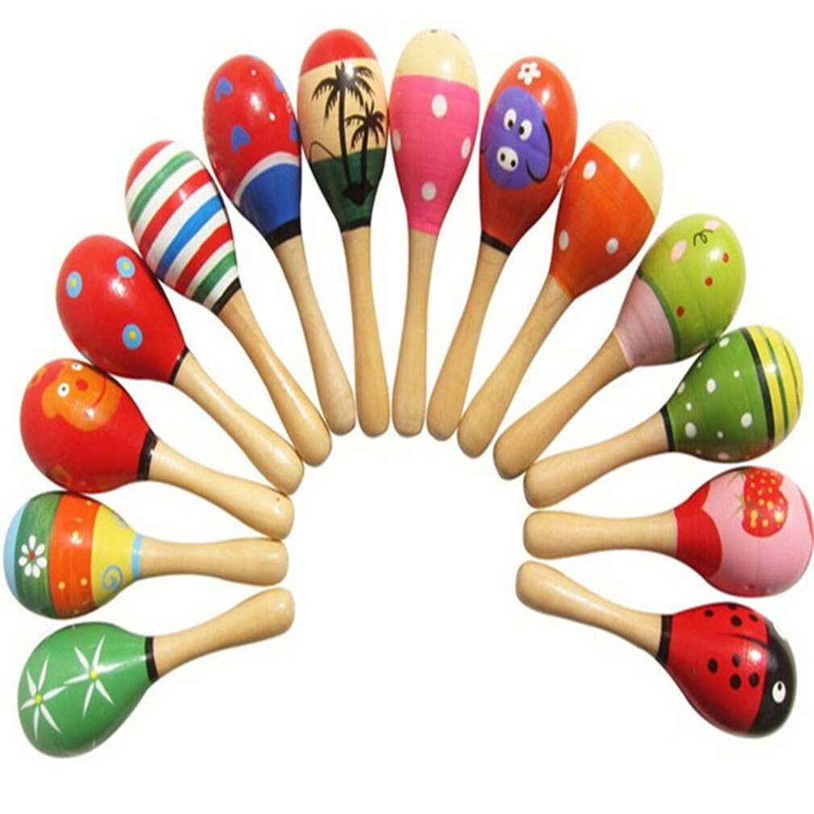

Памятка для родителей:
на тему:
«Музыкальные инструменты малышей»

Музыкальный руководитель:
Хайруллина А.З.

Мелеуз
2020г.
Игра на музыкальных инструментах расширяет сферу музыкальной деятельности ребёнка, повышает интерес к музыкальным занятиям, способствует развитию музыкальной памяти, внимания, помогает преодолению излишней застенчивости, скованности, расширяет музыкальное воспитание. Для многих детей игра на детских музыкальных инструментах помогает передать чувства, внутренний духовный мир. В качестве первых музыкальных инструментов для малыша в возрасте около года хорошо подходят звучащие шары. Такие деревянные шары с различным наполнителем продаются как по отдельности, так и в наборе. Для маленького ребенка звучание таких шариков должно ярко различаться по тону и громкости звука. Шаров должно быть не много, поначалу не больше 3-х – 4-х. Кстати, такую игрушку не сложно изготовить своими руками. В 2-3 года является идеальным временем для знакомства малыша с музыкальными инструментами, которые приходят на смену погремушкам. В этот период детей можно знакомить со звучанием таких инструментов, как барабан, бубен, ложки, дудочка. Дети учатся различать звуки по высоте (высокое и низкое звучание колокольчиков, металлофона); знать и различать звуки бубна и погремушки.
В музыкально – дидактической игре «На чем играю?» дети знакомятся с дудочкой, колокольчиком. Через два-три занятия они самостоятельно угадывают эти инструменты на слух. Используя металлофон в игре «Птица и птенчики», малыши учатся различать высокие и низкие звуки. На каждом занятии у детей должно создаваться радостное настроение от общения с музыкой. На занятия часто приходят куклы и включаются в игры с детьми.
Развивать чувство ритма, а также слышать смену двух частей пьесы, умение выполнять соответствующие движения, характеризующие мелодию, помогает игра «Ходим-бегаем» Е. Тиличеевой и пляска «Бубен» Г. Фрида. В ней дети действуют вначале по показу воспитателя (родителя), а затем самостоятельно.
В игре «Тихо-громко» Е. Тиличеевой дети различают изменение динамики. Они самостоятельно меняют движения, передавая динамические оттенки.
В младшем возрасте знания детей о музыкальных игрушках и инструментах закрепляется и продолжается знакомство с новыми – барабаном и металлофоном. Много радости доставляет детям несложное задание с проговариванием своего имени под удары по барабану или бубну. Дети этого возраста различают звучание высокого и низкого колокольчиков, пытаются голосом воспроизвести высоту звуков.
Какие музыкальные игрушки можно приобрести в домашний музыкальный уголок.
Металлофон, Барабан, Треугольник, Бубен, Дудочка, Молоточек, Трещетки, Колокольчики (мал., больш., сред.), Маракасы, Ложки деревянные, Румба, Кастаньеты (гармошка, пианино, триола, гитара)

СОВЕТЫ РОДИТЕЛЯМ! Семья может помочь детям полюбить и понять хорошую музыку, с ранних лет приобщая их к культуре. Прежде всего, необходимо создать такие условия, которые наилучшим образом формировали бы художественный вкус ребенка. Домашняя фонотека, личный пример (собственное отношение к музыке), совместное слушание музыкальных сказок, детских песен, просмотр детских телепередач не только дадут возможность привлечь внимание ребёнка к музыке, но и приблизят его с вами духовно, а эта близость, больше, чем только родственная.
Хорошо, чтобы в доме были детские музыкальные инструменты и игрушки – тогда ребёнок сможет самостоятельно музицировать, танцевать, петь, когда захочет.
Самостоятельная музыкальная деятельность способствует развитию музыкальных и творческих способностей дошкольника.

